
Cliquez ici pour écrire votre titre de TB.

Travail de Bachelor
Choisissez un élément.

Département : Choisissez un élément.
Filière : Cliquez ou appuyez ici pour entrer du texte.
Choisissez un élément. : Cliquez ou appuyez ici pour entrer du texte.
Prénom Nom
Sélectionner une date
Travail proposé par :
Prénom Nom de la personne confiant l’étude
Nom de l’entreprise/institution
Adresse, NPA Ville
Supervisé par :
Prénom Nom

Préambule
Ce travail de Bachelor (ci-après TB) est réalisé en fin de cursus d’études, en vue de l’obtention du titre de Bachelor of Science HES-SO en Ingénierie.
En tant que travail académique, son contenu, sans préjuger de sa valeur, n'engage ni la responsabilité de l'auteur, ni celles du jury du travail de Bachelor et de l'Ecole.
Toute utilisation, même partielle, de ce TB doit être faite dans le respect du droit d’auteur.
HEIG-VD
Le Chef du Département
Yverdon-les-Bains, le Sélectionner une date

Authentification

Choisissez un élément, Prénom Nom, atteste par la présente avoir réalisé Choisissez un élément ce travail et n’avoir utilisé aucune autre source que celles expressément mentionnées.
Prénom Nom
Yverdon-les-Bains, le Sélectionner une date

Résumé
Cliquez ou appuyez ici pour entrer du texte.

Table des matières
Préambule I
Authentification III
Résumé V
Chapitre 1 Introduction 1
1.1 Contexte 1
1.2 Adapter votre modèle 1
1.3 Exemple de figure 1
1.4 Tableaux 1
1.5 Notes de bas de page 2
1.6 Citations et bibliographie 2
Chapitre 2 Conclusion 3
Bibliographie 4
Annexes 5

Table des figures
Figure 1 - Exemple de graphique 1

Liste des tableaux
Tableau 1 - Liste des cantons 2

Liste des codes sources
Listing 1 - Exemple de code Java 1

Introduction
L’introduction est une section requise dans un rapport technique. Introduisez votre travail, l’idée de départ et les objectifs attendus. Un lecteur qui découvrirait votre projet au travers de cette introduction devrait ainsi être capable d’en comprendre le cadre, l’idée générale et les aboutissants du projet.

Contexte
Cette section n’est pas obligatoire, mais elle est souvent présente dans un rapport technique pour compléter l’introduction et définir le contexte du travail c.-à-d. le cadre formel dans lequel le travail est mené.

Adapter votre modèle
Ce document n’est qu’un modèle ayant pour but d’avoir un Canvas de base qui pourraient vous être utiles pour rédiger un rapport académique. N’hésitez pas à supprimer les parties inutiles et à adapter ce modèle à vos besoins.

Exemple de figure
Pour présenter vos résultats d’expérience, vous pouvez soit dessiner des graphiques manuellement en utilisant des outils de dessin vectoriel comme Inkscape ou Adobe Illustrator, comme illustré à la Figure 1.
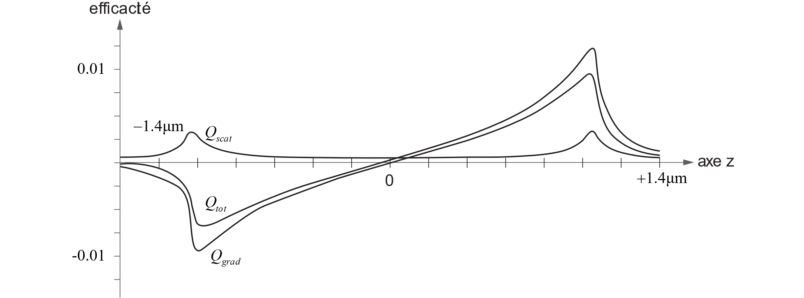
Figure 1 - Exemple de graphique
Notez que la coloration syntaxe est conservé lorsque vous copier-coller du code depuis Intellij IDEA. Le Listing 1 en est un exemple.
public class Main {
public static void main(String[] args) {
System.out.println("Hello world!");
}
}
Listing 1 - Exemple de code Java

Tableaux
Concernant les tableaux un seul conseil : restez simple et minimaliste, n’ajoutez des séparateurs que là ou c’est nécessaire pour améliorer la lisibilité. Une liste de quelques cantons suisses est donnée à titre d’exemple dans le Tableau 1.
Abréviation | Nom du canton | Depuis
ZH | Zürich | 1er mai 1351
BE | Berne | 6 mars 1353
FR | Fribourg | 22 décembre 1481
VD | Vaud | 19 février 1815
VS | Valais | 4 août 1815
NE | Neuchâtel | 19 mai 1815
GE | Genève | 19 mai 1815
Tableau 1 - Liste des cantons

Notes de bas de page
Parfois, il est plus élégant d’annoter une définition en utilisant une note de bas de page . Alternativement il est possible d’annoter un paragraphe avec une note marginale.

Citations et bibliographie
Citer vos sources est essentiel. Avec Microsoft Word vous pouvez facilement citer des articles, des livres ou des sites internet. Toutes les citations dans le texte seront automatiquement regroupées en fin de document dans la section « Bibliographie ». Par exemple, citons un article d’Einstein (EINSTEIN 1905) ou le livre de Dirac (DIRAC 1981).
Parfois il peut être utile d’utiliser un gestionnaire de bibliographie. La communauté académique recommande l’outil Zotero qui permet de gérer une bibliothèque numérique d’ouvrages et de références numériques. Il permet également de générer une bibliographie compatible avec Microsoft Word. Il suffira d’installer au préalable le plugin, pour pouvoir ajouter l’onglet Zotero.

Conclusion
Cliquez ou appuyez ici pour entrer du texte.

Prénom Nom

Bibliographie
DIRAC, Paul Adrien Maurice. «The Principles of Quantum Mechanics.» International series of monographs on physics. Clarendon Press, 1981.
EINSTEIN, Albert. «Zur Elektrodynamik bewegter Körper. (German) [On the electrodynamics of moving bodies].» Annalen der Physik 322, n° 10 (1905): 891-921.

Annexes

Glossaire

Index

Adobe Illustrator, 1
Inkscape, 1

La note en bas de page (ou note de bas de page) est une forme littéraire, consistant en une ou plusieurs lignes ne figurant pas dans le texte.

